2015年4月高等教育自学考试全国统一命题考试
传感器与检测技术试卷
(课程代码02202)
本试卷共4页，满分l00分，考试时间l50分钟。
3．第二部分为非选择题。必须注明大、小题号，使用0．5毫米黑色字迹签字笔作答。
一、单项选择题(本大题共l0小题，每小题2分。共20分)
在每小题列出的四个备选项中只有一个是符合题目要求的，请将其选出并将“答题卡”[本科目答案页面导航：http://zk.ikaoti.cn/zikao.htm]
1．传感器中直接感受被测量的部分是
A.转换元件
B.敏感元件
C.转换电路
D.调理电路
2．属于传感器静态特性指标的是
A.迟滞
B.阻尼比
C.临界频率
D.固有频率
3．差动变压器式位移传感器属于
A.电阻式传感器
B.电感式传感器
C.电容式传感器
D.压电式传感器
4．量程大的电容式传感器的类型是
A.容栅型
B.变介质型[[微信公众号：ikaoti]
C.变极距型
D.变极板面积型
5．压电陀螺的作用是检测运动物体的
A.线位移
B.线速度
C.角位移
D.角速度
6．电荷放大器的输入阻抗应满足
7．电涡流式压力传感器利用电涡流效应将压力的变化变换成线圈的
A.电阻变化
B.电容变化[最新年份咨询qq593777558]
C.阻抗变化
D.电涡流变化
8．把几个同型号热电偶的同性电极参考端并联，并将各热电偶的测量结处于不同温度部
位，这种并联热电偶可用于测量
A.多点的不同温度值
B.多点的最低温度值
C.多点的平均温度值
D.多点的最高温度值
9．为了进行图像识别，应当先消除图像中的噪声和不必要的像素，这就是图像的[[微信公众号：ikaoti]
A.编码
B.压缩
C.前处理
D.后处理
10．数／模转换器的技术指标中，其分辨率是指
A.电源抑制比
B.最小输出电压
C.模拟电压的实际值与理想值之差
D.最小输出电压与最大输出电压之比
二、填空题(本大题共l0小题，每小题l分，共10分)
11．量程是指传感器在______内的上限值与下限值之差。
12．传感器工作时，相同被测量引起的输出变化量较小的传感器，其______较低。
13．通常，压电式加速度传感器的结构几何参数越______，其固有频率越高。
14．对于电容式压力传感器，若采用______检测方式，将会改善其零点附近工作的
线性度，并提高灵敏度。
15．在热电偶中，热电动势的大小与两种导体材料的热端和冷端的______有关。
16．气敏元件表面吸附被测气体时，它的______将发生变化。
17．人工视觉系统图像处理的方法有______和区域法。
18．当一个直流电源对几个电路同时供电时，为避免通过电源内阻造成几个电路之间互相
干扰，应在每个电路的直流电源进线与地之间加装______滤波器。
19．自相关系数反映了原信号和______后的原信号之间的相关程度。
20．物联网应用的基础是由大量、多类型的______构成的感知层。
三、问答题(本大题共5小题，每小题4分，共20分)
21．传感器的稳定性表示传感器的何种能力?
22．对于电位器式传感器，若减小其后接测量仪器的输入电阻，对传感器的输出特性有何影
响?
23．简述如图所示的应变式加速度传感器的工作原理。
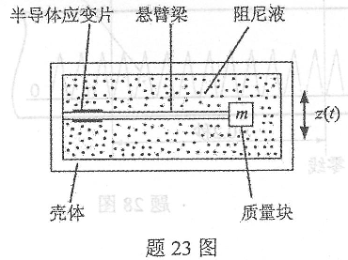
24．简述压磁式扭矩仪的工作原理。
25．人工视觉系统识别物体前，计算机如何获取该物体的明亮度信息?
四、计算题(本大题共2小题，每小题l0分，共20分)
26．磁栅式位移传感器采用空间相位差为的两个静态磁头来测量位移，其输出电动势
为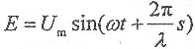，磁尺剩磁信号的波长为1．5mm。求：
(1)若E=5sin(300t+0．67)(V)，此时所测得的位移量；
(2)在剩磁信号的一个测量周期内，此传感器所能测量的最大位移量。
27．图示为一种测温范围为O℃～l00℃的测温电路，其中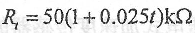为感温热电阻；R₀、R_{S}均为常值电阻，E为工作电压，M与Ⅳ两点的电位差为输出电压。
(1)写出输出电压的计算表达式：
(2)若f=20℃时输出电压为零，R_{S}应取多少?[本科目答案页面导航：http://zk.ikaoti.cn/zikao.htm]
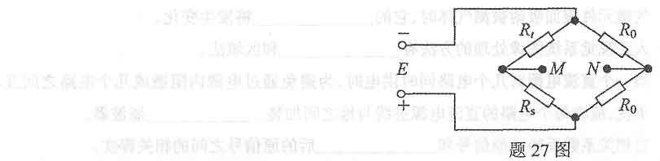[本科目答案页面导航：http://zk.ikaoti.cn/zikao.htm]
五、应用题(本大题共3小题，每小题l0分，共30分)
28．由带齿圆盘和电涡流式转速传感器组成的转速测量装置，其输出信号经放大器和记录
仪，得到如下图所示的波形。
(1)若圆盘齿数为z=20，计算被测转速；
(2)用金属铝制作带齿圆盘，能否实现测量?为什么?
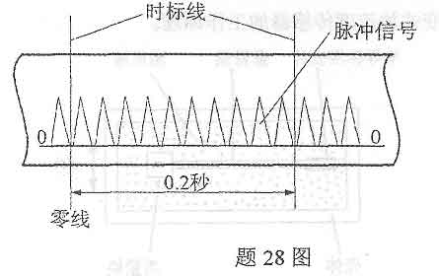
29．试画出包括压电式加速度传感器、放大器、阻抗变换器、显示器、数据处理装置和振动器组成的测振系统的原理框图，并说明该测振系统采用阻抗变换器的原因。
30．信号x(t)和y(t)互相关系数的计算公式为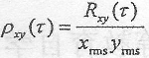，试说明
(1)公式中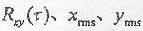的含义；
(2)计算结果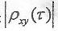的范围及其物理意义。

